Câu 1 (5.0 điểm): Nhập và định dạng văn bản theo mẫu, lưu tập tin với tên Word2.docx

FORMAT OBJECT (LINE COLOR PANE)
Notes
- When you change options in this dialog box, the changes are immediately applied to your shape, making it easy to see the effects of the changes in your shape or other object without closing the dialog box. However, since the changes are instantly applied, it is not possible to click Cancel in this dialog box. To remove changes, you must click Undo on the Quick Access Toolbar for each change that you want to remove.
- You can simultaneously undo multiple changes that you made to one dialog box option, as long as you did not make changes to another dialog box option in between.
- You may want to move the dialog box so that you can see both the shape and the dialog box at the same time.

YÊU CẦU:
- [2.0đ] Nhập nội dung đầy đủ, đúng chính tả
- [0.5đ] Định dạng in đậm, in nghiêng
- [1.0đ] Thực hiện liên kết mục (Quick Access Toolbar) đến địa chỉ http://www.Microsoft.com
- [1.0đ] Định dạng trang in khổ giấy A4; canh lề: left: 3.5cm, right: 2,5cm, top và bottom là 2.5cm
- [0.5đ] Chèn vô một hình (có thể sử dụng hình khác) vào bên cạnh từ Undo và định dạng hình giống mẫu

Câu 2 (5.0 điểm): Thực hiện bảng thống kê theo mẫu

Yêu cầu:
- [1.0đ] Chèn và định dạng bảng giống mẫu
- [1.0đ] Nhập đúng và đủ dữ liệu
- [1.0đ] Thực hiện công thức để tính tổng cộng cho các cột tương ứng
- [1.0đ] Vẽ biểu đồ hình tròn thể hiện tỷ lệ trình độ học vấn (dựa trên tỷ lệ của tổng số)

Bảng 5: TRÌNH ĐỘ HỌC VẤN
Trình độ  học vấn | Tổng số |  | Thành thị |  | Nông thôn
 | Tổng số | % | Tổng số | % | Tổng số | %
Mù chữ | 7.382 | 5,0 | 6.068 | 4,7 | 1.314 | 8,3
Tiểu học | 34.942 | 23,9 | 29.117 | 22,3 | 5.825 | 36,6
Trung học cơ sở | 47.885 | 32,7 | 41.612 | 31,9 | 6.273 | 39,5
Phổ thông trung học | 38.855 | 26,6 | 36.527 | 28,0 | 2.328 | 14,6
Cao đẳng | 3.327 | 2,3 | 3.255 | 2,5 | 72 | 0,5
Đại học | 13.650 | 9,3 | 13.571 | 10,4 | 79 | 0,5
Trên đại học | 287 | 0,2 | 287 | 0,2 | 0 | 0,0
Tổng số

- [1.0đ] Định dạng biểu đồ giống mẫu cho bên dưới
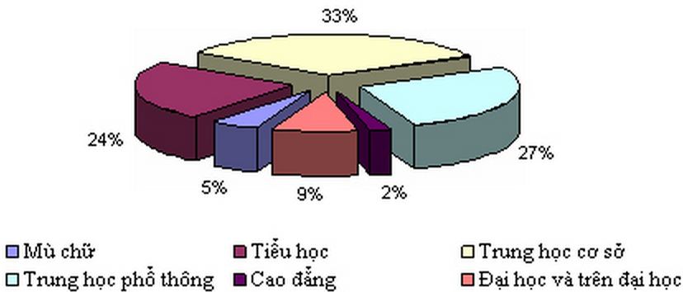

--- HẾT ---

Họ và tên: Số báo danh:

